МОУ ООШ д.Сынгряново

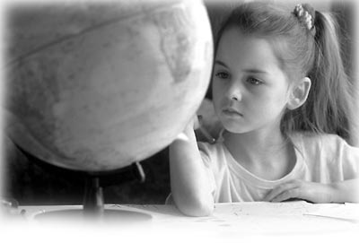

Классный час на тему:
«Беречь нашу планету – зачем
и для кого?»

(устный журнал)

Подготовила и провела: классный руководитель 7 класса
Биктимирова Лэйсан Хамитьяновна.

Подготовка к проведению классного часа.
1)Ученики составляют памятку «Заповеди юных защитников природы». Каждой группе дается задание – написать правила поведения в данной ситуации.
- Задание группе 1: на лесной опушке вы увидели много грибов.
- Задание группе 2: вы набрели на земляничную поляну.
- Задание группе 3: на поляне вы увидели красивые цветы.
Представители от каждой группы красочно оформляют памятку.
( Смотри приложение1 )
2) Учащиеся изготавливают маски. Задание для учащихся: на столе для вас приготовлены бумага, клей, ножницы, фломастеры. Кто-то представит себя солнышком, а кто-то тайгой, кто-то ручейком, а кто-то птичкой. А может быть, кому-то захочется побывать капелькой росы или дождя. А может быть, животным или рыбкой, цветком или жучком……Вам необходимо изготовить для себя маску в виде того образа, в котором вы себя представляли.

3) Инсценировка сказки "Сказка о мальчике- разгильдяйчике". Дети готовит костюмы и декорацию для героев сказок.

4) Рисунки для оформления .
5) Разучивать слова песни «Дружба с природой» и стихи

Цели мероприятия:
- Воспитание чувства любви и бережного отношения к природе.
- Воспитание чувства ответственности перед своими потомками за происходящее в природе, экологии, космосе.
- Побудить детей к стремлению сделать все необходимое, чтобы сохранить нашу планету живой.
Оборудование:
1.Магнитафон, кассета с записью произведении П.И.Чайковского «Времена года»и песня «Улыбка» (сл. М.Пляцковского, муз. Шаинского)
2.Рисунки детей на тему: «Сохраним нашу природу живой».
3.Картины художников( приложение 3), лозунги, заповеди экологии( приложение 2).
Лозунги:
«В цветах –земной красы начало».
« Все хорошо в природе, но вода –красота всей природы.»
С. Аксаков

Учитель: -Добрый день дорогие ребята, уважаемые гости. Мне приятно увидеть всех вместе. Посмотрите, друг на друга, на гостей, улыбнитесь.
Песня "Улыбка".
( сл. М. Пляцковского, муз. В. Шаинского )
- Есть на земле два царства, которые давно дружат между собой и уже обойтись друг без друга не могут. У них все общее: земля, реки, моря...
Это царство животных и царство растений.
Учитель:
Есть просто храм,
Есть храм науки.
А есть еще природы храм -
С лесами, тянущими руки
Навстречу солнцу и ветрам.
Он свят в любое время суток,
Открыт для нас в жару и стынь,
Входи сюда, Будь сердцем чуток,
Не оскверняй ее святынь. С. Смирнов
Учитель:
Сегодня мы совершим путешествие в храм природы.
- Как зовут людей?
Село (сельчане)
Город (горожане)
Россия (россияне)
Земля (земляне).
- Кто такие земляне? (Все люди, живущие на Земле).
- Что такое дом?
-Будет ли являться домом улица, город, страна?
-А планета Земля?
Земля наш дом. Наша Земля в наших руках.
-Как вы понимаете это выражение?
Земля - дочь Солнца, а мы - дети Солнца и Земли.
" Земля - самая красивая планета",
- такой вывод сделали космонавты, летая в космос.

1 ученик: Есть одна планета-сад
В этом космосе холодном,
Только здесь леса шумят
Птиц, скликая перелетных.
Лишь на ней одной увидишь -
Ландыши в траве зеленой,
И стрекозы только тут
В реку смотрят удивленно.
Береги свою планету,
Ведь другой на свете нету.
Учитель:
- Да, действительно, другой такой планеты нет. Наша Земля в наших руках. У каждого человека есть своя Родина - большая и маленькая, человеку нельзя жить без родины, как нельзя жить без песни.
Учитель: - Ребята, нашу землю называют Зеленой Планетой.
- А как вы думаете, кто подарил ей зеленый наряд?
- Правильно, деревья и травы, цветы и кустарники. Они всюду вокруг нас: на Крайнем Севере и в жаркой пустыне, высоко в горах и у самой воды. Тысячи видов и названий.

Учитель: Первая страница нашего журнала называется «Угадай-ка».
Учитель: Главные обитатели наших лесов и парков – это конечно деревья. О них и загадки.
1. Русская красавица, всем она нам нравится, бела, стройна, одеждой зелена.(береза)
2.Прямо в небо рвутся, ввысь; ты внимательно всмотрись; не березы, не осинки, нет листочков, есть хвоинки.(ели).
3.Вот бочонок с шапочкой с дерева упал, год прошел – деревцем маленьким он стал(дуб). 4.Ветки над рекой склонила, в реку смотрится уныло (ива)
5.Не береза, не сосна, в тишине стоит она, но лишь ветер пробежит, вся листва на ней дрожит.(осина).
6. В небольшом гаю стоит, как картинка , веселая красавица (елка).
7. Зелена, а не луг, бела, а не снег, кудрява, а без волос (береза).
8. Посадили зернышко- вырастили солнышко( подсолнух) .
9. Не огонь, а жжется (крапива).
10.На зеленой хрупкой ножке, вырос шарик у дорожки( одуванчик).

Вторая страничка «Волшебная поляна»
(Учащиеся с учителем сидят на стульях в кругу.)
Учитель: Доброе утро, ребята! Я рада вновь видеть вас на волшебной поляне . Сегодня у нас необычная экскурсия, а экологический -тренинг: «Сохраним планету живой!».
Но прежде чем начать наш тренинг, давайте, как обычно, поприветствуем друг друга.
Ритуал приветствия: - Все берутся за руки и закрывают глаза и мысленно приветствуют группу, говоря при этом (мысленно) добрые, теплые пожелания всем участникам тренинга.
Учитель: Нам хорошо, спокойно, комфортно. Прислушайтесь к своим ощущениям: Что вы чувствуете в ладони правой руки? Что вы ощущаете в ладони левой руки? Ваши ощущения внутри вас, какие они? Прислушайтесь к ним и запомните их. Откройте глаза. Далее в течении 1-2 минут происходит обмен мнениями и своими ощущениями.
Учитель: Хорошо! Молодцы! Продолжим нашу экскурсию.
Все человечество и каждый человек - часть природы. Их самочувствие и жизнедеятельность в значительной степени определяется состоянием природы. Природа дает человеку пищу, одежду, энергию, строительный материал. Но человек брал и берет у природы ресурсы и не задумывается об их количестве и восстановлении. За последние десятилетия состояние природы, экологии резко ухудшилось. Природа как будто взбунтовалась против варварского к ней отношения. Происходит истребление животного и растительного мира; скорость вымирания видов животных с течением времени неуклонно возрастает, достигнув наибольшей стремительности за последние 1,5 столетия.
Очевидно то, что безразличие к природе может привести к экологической катастрофе, а экономические проблемы стали всеобщими, ибо они затрагивают и нравственные, и экологические, и правовые стороны действительности. Давайте начнем учиться беречь нашу Землю! Повсюду, на каждом шагу, все вместе и каждый в отдельности. Другого нам не дано.
Земля с ее биосферой – величайшее чудо, она у нас одна. Всем нам, нашим детям и внукам жить в XXI веке, и каким будет этот век, какова будет наша планета – зависит от каждого из нас.
А планета Земля уже посылает землянам сигнал SOS!
В Новосибирске проходила научная конференция экологов, где были ученые из разных стран мира. Присутствующих заинтересовало выступление японского ученого профессора Ли. Он рассказал о том, что приборы зафиксировали импульсы, похожие на стоны, крики о помощи нашей планеты.
Это стоны и просьба спасти ее. Наша обязанность не только быть услышанными, но и сделать все необходимое для того, чтобы спасти, сохранить нашу Землю живой!
Сегодня на нашем занятии я предлагаю каждому из вас на какое-то мгновение представить себя частичкой нашей планеты. Кто-то представит себя солнышком, а кто-то тайгой, кто-то ручейком, а кто-то птичкой. А может быть, кому-то захочется побывать капелькой росы или дождя. А может быть, животным или рыбкой, цветком или жучком…
От своего имени (образа, в котором вы будете) можете высказать претензии к человечеству.
Учитель: Вот сейчас у вас у каждого представится возможность еще раз, надев маску своего образа( одевают готовые маски), поделиться своими ощущениями, переживаниями, которые вы испытали, работая со свечой. Можете высказать от имени своего образа претензии к человечеству, к людям.
После завершения высказываний участникам занятия предлагается показать свой образ под музыку. Все танцуют, изображая свой образ.
(Музыка затихает, все садятся на места.)
Учитель: Каждый из вас сейчас подарит мне свою маску на память. Но не просто подарит, а, отдавая маску, скажет слова: «Я дарю…» и говорит о том, что он дарит от имени своего образа людям, человечеству: «Я – ручеек, я дарю всем …»
(После своих слов дети отдают маски учителю.)
Учитель: Ребята. Я уже говорила в начале нашей экскурсии о том, что планета Земля живая, она принимает на себя через космическое пространство и положительное, и отрицательное, все наши мысли, все наши помыслы. Чем чище будут наши мысли, чем добрее наши поступки – тем здоровее и счастливее будет наша планета.
Давайте же, подняв руки ладонями вверх, мысленно отправим на энергетическом уровне слова любви и признательности нашей планете, космосу.(приложение 2).
Птицы ,рыбы и звери
В души людям смотрят.
Вы их жалейте, люди!
Не убивайте зря!
Ведь небо без птиц- не небо!
А море без рыб –не море!
А Земля без зверей не- земля!
Люди –исполины, люди- великаны,
Есть у вас винтовки, сети и капканы.
Есть у вас бесстрашье, сила есть навечно,
И должно быть сердце. Сердце человечье!
Смотрю на глобус – шар земной,
И вдруг вздохнул он, как живой;
И шепчут мне материки:
– Ты береги нас, береги!
В тревоге рощи и леса,
Роса на травах, как слеза.
И тихо просят родники:
– Ты береги нас, береги!
Остановил олень свой бег:
– Будь человеком, человек!
В тебя мы верим – не солги!
Ты береги нас, береги!
Смотрю на глобус – шар земной,
Такой прекрасный и родной.
И шепчут губы: «– Сберегу,
Я сберегу вас, сберегу!»
Красив наряд родной планеты
Прекрасны горы и моря
Но я люблю леса родные:
Березы, сосны. Тополя.
Красив наряд родной планеты
Но где найдешь прохладу летом?
Где полной грудью ты вздохнешь?
Смолистый аромат сосны
Медовый запах чудной липы?
Где трель услышишь соловья?
И тишину?... – спрошу вас я.
/ А.В.Кочергин/

Осень.
На дворе настала осень
Как красив осенний двор.
Паутинки вдаль летят
В эти дни осенние.
Как красив осенний двор.

Листья серебристые.(Бугаева Алена).
Пришел сентябрь,
Забрел он в лес.
И на душе остался след.
И листья золотистые, и рыжики душистые,
И песня журавлиная, и осень хлопотливая.
Как хорошо гулять в лесу, в осеннюю пору-красу. ( Дробахова Дарья)

Красив наряд родной планеты
Прекрасны горы и моря
Но я люблю леса родные:
Березы, сосны. Тополя.
Красив наряд родной планеты
Но где найдешь прохладу летом?
Где полной грудью ты вздохнешь?
Смолистый аромат сосны
Медовый запах чудной липы?
Где трель услышишь соловья?
И тишину?... – спрошу вас я.
/ А.В.Кочергин/

Четвертая страница : Инсценировка сказки «Сказка о мальчике -разгильдяйке»
В некотором царстве, в некотором государстве жил да был Мальчик. С утра до позднего вечера он бродил по лесу да обижал своих меньших братьев. Как-то раз пришел Мальчик в лес со своим другом – острым Ножом -складенышем. «Дай-ка, – думает Мальчик, – срежу березовую веточку и напьюсь соку».
Почувствовал Лес опасность, нахмурился:
– Зачем мою милую красавицу-внучку со свету сжить хочешь? Не гневи меня! Плохо тебе будет, коли обидишь жителей моего царства.
– Не боюсь я тебя!
И срезал веточку. Задрожала раненая Березка и горько заплакала. А Мальчик принялся из раны Березки пить ее сладкие слезы. Потемнел лес. Засверкала молния, полил дождь. Побежал Мальчик домой.
В последний раз Лес прошумел:
– Каков ты со мной, таков и я с тобой!
Услыхал это лежавший на тропинке Сук старой осины да как вцепится в рубашку Мальчика!
– Зачем цепляешься? Я весь промокну, мне домой надо бежать.
А Сук ему в ответ:
– Я деревянный, в лесу вырос. Хочу отплатить за твои проказы.
Дождь хлещет и приговаривает:
– Вот тебе, разбойник, не пущу домой сухим! Промокнешь и заболеешь. Вот и почувствуешь боль на себе!
Прибежал Мальчик домой весь мокрый. Увидела его бабушка, руками всплеснула. Затопила она баню:
– Попаришься, внучек, все пройдет.
– Дай-ка, бабушка, мне березовый веничек.
Тут Веник сам к нему прибежал. Все листочки с себя сбросил и давай стегать его голыми веточками. Да все приговаривает:
– Вот тебе за сестричку Березку!
Пошел Мальчик спать. Только улегся – вдруг слышит: за окном что-то шуршит. Посмотрел на окошко, там темно, страшно ему стало. Хотел спрятаться под скамейку – она как стукнет его ножкой:
– Я тоже из леса! Ты меня тоже обижаешь!
Забился тогда Мальчик в угол за печку.
«Печь не росла в лесу, она спрячет», – подумал Мальчик.
Но Печь стала холодной.
Тут все Мальчик и понял: как плохо Человеку в раздоре с Лесом быть и сколько он пользы приносит. И пообещал он Печке, что на следующий день пойдет в Лес, посадит дерево и больше никогда не будет причинять Лесу и Природе неприятностей и боли. Печь сразу потеплела, и Мальчик уснул крепким сном.
Учитель. Назовите героев сказки, которые изменили отношение мальчика к природе.
Чему учит сказка?
Пятая страничка «Деревья в пословицах, поговорках и народных приметах»
Учитель: Деревья упоминаются в разных пословицах и поговорках русского народа .Послушайте эти пословицы и поговорки и подумайте, почему так говорят:
1.Где вода – там и верба, а где верба – там и вода.
2.Дерево держится корнями, а человек – друзьями.
3.Дерево скоро садят, да не скоро с него плоды едят.
4.Когда черемуха в цвет – тут тебе и соловей в голос.
5.Урожай на черемуху, так урожай и на рожь.
6.Цветет черемуха – добрый урожай на лещей.
7.Не долгий у черемухи наряд, за то долгая память о ней.
Деревья зачастую выступают объектом в народных приметах.
1.Когда лист с березы и с дуба опал чисто, жди год урожайный.
2.Не сей пшеницы прежде дубового листа.
3.Когда черемуха цветет, всегда холод живет.
4.Зацвела рябина – жди тепла.
5.Если ягод рябины много уродилось, осень будет сырая, а зима морозная.
Учитель: О чем они вас заставляют подумать? О том, что в природе все взаимосвязано.
Тревога за жизнь неустанна,
Чтоб не сгинуть в космической мгле.
Исчерпаемы все океаны,
Исчерпаемо все на земле.
Мы леса и поля обижаем,
Стонут реки от горьких обид,
И себя мы прощаем,
И себе мы прощаем,
Но грядущее нас не простит...
Давайте, люди, любить планету,
Во всей Вселенной похожей нет.
Во всей Вселенной на всех одна,
Что будет делать без нас она?

Звучит песня «Дружба с природой» на мотив «Песенка крокодила Гены»
1
Защитим нашу Землю
Мы от рук браконьеров
Не позволим глумиться над ней.
Пусть живут на планете –
Заяц, волк и пантера
И в лесу пусть поет соловей.
Припев:
Будут рады звери, птицы,
Будет счастлив человек.
И с природой подружиться
Сможем мы навек!
2.
Знай, наш милый дружочек,
Даже лист и цветочек
Нам без дела не следует рвать.
Зайца, белку, синицу,
В речке чистой водицу
Надо в братья свои записать.
Припев: тот же
Учитель: Мне очень хочется пожелать вам, ребята, удачи. И я надеюсь, что вы будете бережно относиться к природе: животным и растениям. Я хочу подарить вам брошюры с правилами поведения на природе.

Литература:
- Журнал "Педагогический Совет"№ 2 - М.: А.О. "Принт - экспресс", 1996 г.
- Журнал "Педагогическое творчество"№32 – М.: А.О. "Принт - экспресс",1999 г.
- Шорыгина Т.А. Зелёные сказки. Экология для малышей. – М.: Прометей, 2002. – 99с.
- Лосева Н.Г., Байкова Т.В. Правила поведения детей в лесу. – М.: Типография ВАСХНИЛ, 1988.- 57 с.
- Бузырева Л.М., Губарева Н.А., Комаров П.Ю. Копилка вожатских премудростей. Методическое пособие. – М.: ЦГЛ, 2004. – 128 с.
- Ликум А. Всё обо всём. Популярная энциклопедия для детей.- М.: Филологическое общество «Слово» АСТ, 1995.
- Алексеев С. П. « Что такое, кто такой?»- М.: Педагогика- пресс, 1996.
- Интернет - ресурсы.

Приложение 1.

Памятка 1
ГРИБНОЕ ЛУКОШКО
При сборе грибов нельзя разрывать и раскидывать в стороны мох. Грибница, оказавшись под лучами солнца, может засохнуть и погибнуть. Ножку гриба нужно срезать ножом или вывернуть ее из земли аккуратно, чтобы не повредить грибницу. Незнакомые грибы нельзя брать – среди них могут оказаться ядовитые. Но надо запомнить: если они ядовитые для человека, то они необязательно ядовиты для животных – им они могут пригодиться.

Памятка 2
КОРЗИНА С ЯГОДАМИ
Собирать ягоды надо аккуратно, не топтать и не переходить без необходимости с места на место. Ягоды брать только зрелые; зеленые ягоды невкусные, и их придется выбросить. Растения с корнем вырывать нельзя! Ягоды не надо собирать все до одной – надо оставить птицам, которые ищут корм в природе.

Памятка 3
БУКЕТ ЦВЕТОВ
Мы не против лесных цветов, стоящих в вазе. Но нужна мера в их сборе. В конце прогулки можно сорвать совсем немного цветов, которые только начинают распускаться, так как распустившиеся цветы скоро завянут. Но надо помнить: все меньше красивых цветов остается на наших лугах и в лесах из-за бездумного сбора. Сорванные в букеты цветы быстро вянут. Старайтесь любоваться ими на природе.

Приложение 2

Заповеди экологии

Заповедь №1
Не пользуйтесь пластиковыми и бумажными пакетами. Вместо этого возьми холщовую сумку.

Заповедь №2
Выключай воду, когда чистите зубы.

Заповедь №3
Не выкидывай из окна машины мусор и остатки пищи, даже яблочные очистки.

Заповедь №4
Не пользуйтесь пластиковой посудой, потому что пластик не разлагается.

Заповедь №5
Пишите на обеих сторонах листа.

Заповедь №6
Никогда не мусорите.

Заповедь №7
В магазине откажитесь от бумажного или пластикового пакета, если он вам не нужен.

Заповедь №8
Разламывайте пластиковые кольца на жестянках с прохладительными напитками, чтобы в них случайно не попались птицы.

Заповедь №9
Вырастите дома комнатные цветы. Это делает воздух чище.

Заповедь №10
Выходя из комнаты, выключайте свет и электроприборы, даже сетевой

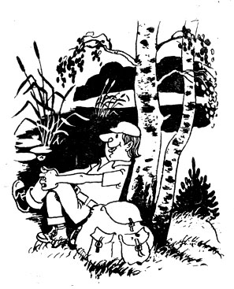 | 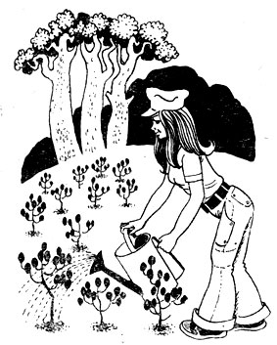
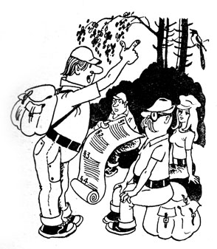 | 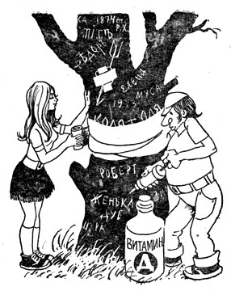
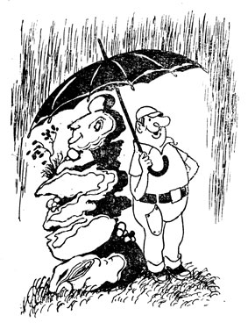  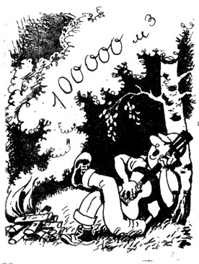 | 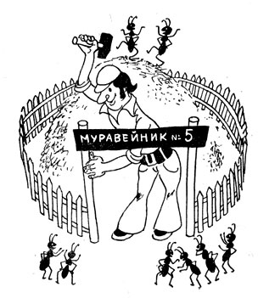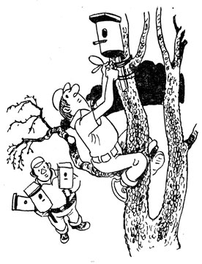

Приложение 3

